**Задача 1.5.** Трубопровод длиной  и внутренним диаметром  перед гидравлическими испытаниями заполнен водой, находящейся под атмосферным давлением. Определить, сколько нужно добавить в трубопровод воды, чтобы избыточное давление в нем повысилось до величины . Деформацией трубопровода пренебречь.

|  |  |  |  |  |  |  |  |  |  |  |
| --- | --- | --- | --- | --- | --- | --- | --- | --- | --- | --- |
| №  варианта | 1 | 2 | 3 | 4 | 5 | 6 | 7 | 8 | 9 | 10 |
| , м | 80 | 84 | 86 | 88 | 90 | 92 | 94 | 96 | 98 | 100 |
| , мм | 100 | 110 | 120 | 140 | 150 | 160 | 170 | 180 | 130 | 200 |
| , кг/см2 | 10 | 11 | 12 | 13 | 14 | 15 | 16 | 17 | 18 | 20 |

**Задача 2.9.** В призматическом открытом канале прямоугольного сечения глубины по длине изменяются и в двух сечениях 1 и 2 равны соответственно  и . Определить среднюю скорость  в сечении 2, если в сечении 1 она равна .

|  |  |  |  |  |  |  |  |  |  |  |
| --- | --- | --- | --- | --- | --- | --- | --- | --- | --- | --- |
| №  варианта | 1 | 2 | 3 | 4 | 5 | 6 | 7 | 8 | 9 | 10 |
|  | 1,2 | 1,4 | 1,6 | 1,3 | 1,5 | 1,7 | 1,8 | 2,0 | 1,2 | 1,8 |
| , м/с | 0,5 | 0,6 | 0,7 | 1,0 | 2,3 | 2,0 | 1,6 | 1,2 | 1,3 | 1,8 |

**Задача 2.15.** Определить среднюю скорость воды в круглой трубе и расход в ней, если диаметр трубы равен  и число Рейнольдса равно . Температура воды °C.

|  |  |  |  |  |  |  |  |  |  |  |
| --- | --- | --- | --- | --- | --- | --- | --- | --- | --- | --- |
| №  варианта | 1 | 2 | 3 | 4 | 5 | 6 | 7 | 8 | 9 | 10 |
| , мм | 15 | 32 | 50 | 32 | 50 | 15 | 32 | 15 | 50 | 32 |
|  | 11000 | 24000 | 15000 | 14600 | 12300 | 18200 | 14600 | 12200 | 10200 | 11000 |
| , °C | 10 | 20 | 30 | 40 | 26 | 32 | 41 | 22 | 30 | 15 |

**Задача 3.12.**

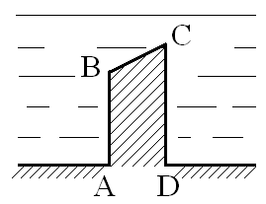

**(**7 – 8 варианты) Построить эпюры избыточного гидростатического давления на выступ, находящийся на дне бассейна (эпюры на верхнюю часть выступа  и на боковые поверхности  и ) (рис. 21).

Рис. 21

**Задача 3.19.** Прямоугольная баржа размерами  (м) ×  (м), когда ее загрузили песком, погрузилась в воду на  (м) по сравнению с первоначальным положением. Определить объем песка в барже (плотность песка  = 2000 кг/м3).

|  |  |  |  |  |  |  |  |  |  |  |
| --- | --- | --- | --- | --- | --- | --- | --- | --- | --- | --- |
| № варианта | 1 | 2 | 3 | 4 | 5 | 6 | 7 | 8 | 9 | 10 |
| , м | 20 | 18 | 30 | 25 | 20 | 22 | 24 | 26,4 | 25 | 26 |
| , м | 9 | 10 | 8 | 8,6 | 11 | 11 | 12 | 10 | 13 | 8 |
| , м | 0,5 | 0,6 | 0,7 | 0,8 | 0,9 | 1,0 | 1,2 | 1,4 | 1,2 | 0,9 |

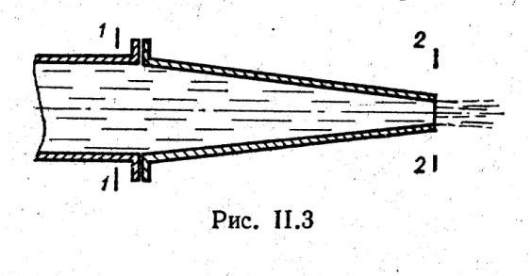 **Задача 4.8.** Определить давление в сечении 1-1 горизонтально расположенного сопла гидромонитора (рис. 30), необходимое для придания скорости воде в выходном сечении 2-2 равный **, если скорость движения воды в сечении 1-1 равна . Потери не учитывать.

|  |  |  |  |  |  |  |  |  |  |  |
| --- | --- | --- | --- | --- | --- | --- | --- | --- | --- | --- |
| №  варианта | 1 | 2 | 3 | 4 | 5 | 6 | 7 | 8 | 9 | 10 |
| , м/с | 3 | 4 | 4 | 5 | 5 | 5 | 6 | 6 | 6 | 7 |
| , м/с | 11 | 12 | 13 | 14 | 15 | 16 | 17 | 18 | 19 | 20 |

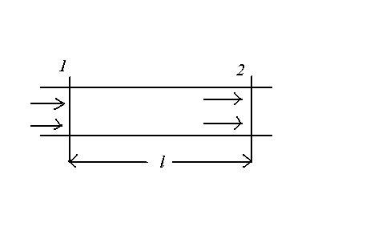 **Задача 5.9.** По стальному трубопроводу длиной  и диаметром  протекает вода расходом  и температурой . Определить давление  в сечении 1, если избыточное давление в сечении 2 равно .

Рис. 33

|  |  |  |  |  |  |  |  |  |  |  |
| --- | --- | --- | --- | --- | --- | --- | --- | --- | --- | --- |
| №  варианта | 1 | 2 | 3 | 4 | 5 | 6 | 7 | 8 | 9 | 10 |
| , м | 25 | 32 | 46 | 50 | 58 | 62 | 70 | 75 | 78 | 80 |
| , мм | 40 | 50 | 60 | 70 | 80 | 90 | 100 | 150 | 200 | 250 |
| , л/с | 40 | 50 | 60 | 70 | 80 | 90 | 100 | 150 | 200 | 250 |
| , °C | 8 | 9 | 10 | 12 | 14 | 16 | 17 | 18 | 19 | 20 |
| , ат | 0,4 | 0,5 | 0,6 | 0,7 | 0,8 | 0,9 | 1,1 | 1,2 | 1,3 | 1,4 |

**Задача 6.10.** Определить время опорожнения цилиндрического бака диаметром  и высотой , если диаметр открывшегося отверстия в дне бака .

|  |  |  |  |  |  |  |  |  |  |  |
| --- | --- | --- | --- | --- | --- | --- | --- | --- | --- | --- |
| №  варианта | 1 | 2 | 3 | 4 | 5 | 6 | 7 | 8 | 9 | 10 |
| , см | 55 | 60 | 65 | 70 | 75 | 80 | 85 | 90 | 95 | 100 |
| , м | 1,4 | 1,8 | 2,2 | 2,4 | 2,6 | 2,8 | 3,1 | 3,3 | 3,5 | 3,7 |
| , мм | 14 | 16 | 18 | 20 | 22 | 24 | 26 | 28 | 22 | 24 |

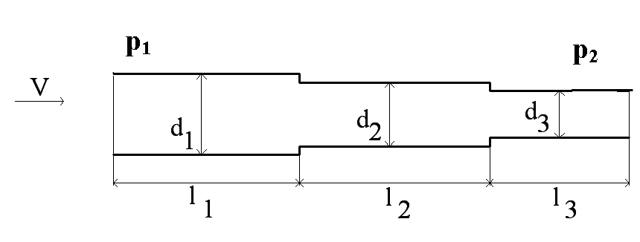**Задача 7.3.** Определить, какое давление  будет в конце горизонтального составного трубопровода (рис. 37), если в начале избыточное давление равно . Трубы новые стальные, диаметры их соответственно  = 0,15 м,  = 0,125 м,  = 0,1 м, длины:=200 м, =150 м, =100 м.

Расход керосина равен . Кинематический коэффициент вязкости керосина принять равным  = 0,09 см2/с. Построить пьезометрическую линию. Учитывать только сопротивление по длине (местные потери на сужение не учитывать).

|  |  |  |  |  |  |  |  |  |  |  |
| --- | --- | --- | --- | --- | --- | --- | --- | --- | --- | --- |
| № варианта | 1 | 2 | 3 | 4 | 5 | 6 | 7 | 8 | 9 | 10 |
| , кПа | 100 | 120 | 140 | 160 | 180 | 200 | 220 | 240 | 260 | 280 |
| , л/с | 5 | 7 | 9 | 11 | 13 | 15 | 19 | 24 | 29 | 31 |

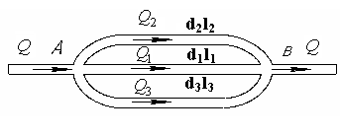**Задача 8.9.** В водопровод-ной сети имеется участок  с тремя параллельными ветвями. Определить потери напора  на участке  и расходы ветвей , , , если расход в магистрали , диметры и длины ветвей заданы. Заданы также коэффициенты гидравлического сопротивления всех ветвей (рис. 49).

**Указание.** Решение задачи состоит в решении системы уравнений  и ,

где ,  и  – расход и средняя скорость соответственно в первой, второй и третьей ветвях параллельного соединения.

|  |  |  |  |  |  |  |  |  |  |  |  |
| --- | --- | --- | --- | --- | --- | --- | --- | --- | --- | --- | --- |
| №  варианта | | 1 | 2 | 3 | 4 | 5 | 6 | 7 | 8 | 9 | 10 |
| , л/с | | 4,1 | 5,2 | 6,3 | 7,4 | 7,5 | 6,6 | 5,7 | 4,8 | 4,2 | 7,3 |
| Диаметр  трубы, мм |  | 20 | 30 | 50 | 50 | 35 | 20 | 60 | 45 | 65 | 80 |
|  | 40 | 60 | 20 | 25 | 40 | 30 | 50 | 20 | 70 | 60 |
|  | 60 | 40 | 15 | 40 | 60 | 60 | 70 | 35 | 55 | 30 |
| Длина  участков, м |  | 50 | 80 | 70 | 80 | 70 | 50 | 50 | 75 | 20 | 35 |
|  | 40 | 70 | 100 | 60 | 55 | 40 | 70 | 80 | 35 | 45 |
|  | 20 | 50 | 90 | 50 | 40 | 70 | 90 | 95 | 55 | 65 |
| Коэффициент сопротивления трения |  | 0,022 | 0,019 | 0,024 | 0,023 | 0,021 | 0,022 | 0,022 | 0,026 | 0,023 | 0,023 |
|  | 0,029 | 0,029 | 0,028 | 0,027 | 0,025 | 0,024 | 0,024 | 0,024 | 0,026 | 0,025 |
|  | 0,019 | 0,027 | 0,026 | 0,025 | 0,023 | 0,026 | 0,026 | 0,022 | 0,029 | 0,027 |